Základní škola a Mateřská škola Brumovice, okres Břeclav, příspěvková organizace
Jídelní lístek Týden od: 17.9.2018 do: 21.9. 2018

17. 9. 2018
Pondělí | 1a,7 | Přesnídávka | krupice s kakaem, šťáva
 | 1d,9 | Polévka | mrkvová s ovesnými vločkami
 | 3,7 | Oběd | gratinované brambory se zeleninou a tvrdým sýrem, červená řepa, šťáva
 | 1ab,3,7 | Svačina | chléb žitnopšen. s drožďovou pomazánkou, zelenina, šťáva

18. 9. 2018
Úterý | 1ab,2,7 | Přesnídávka | chléb žitnopšen.s krabí pomazánkou, zelenina, šťáva
 | 1e,9 | Polévka | bramboračka
 | 1ade,3,6,7,9  8,11 | Oběd | krůtí guláš, celozrnný knedlík, ovocný dezert, šťáva
 | 1ac,7,11 | Svačina | sezamová bulka s Lučinou, ovoce, ochucené mléko

19. 9. 2018
Středa | 1a,3,7 |  | Přesnídávka |  | ovocný jogurt, piškoty, šťáva
 | 1ac,7,9 |  | Polévka |  | dýňová s krutony
 | 1a,3,7,10 |  | Oběd |  | španělský ptáček, těstoviny, ZŠ ovoce, voda
 | 1ab7,10 |  | Svačina |  | chléb žitnopšen. s pomazánkou z králičího masa, ovoce, mléko
20. 9. 2018
Čtvrtek | 1b,3,6,7,10  11,13 | Přesnídávka | celozrnný chléb, míchaná vejce na cibulce, zelenina, šťáva
 | 1e,9 | Polévka | pórková
 | 1ab,3,7 | Oběd | vepřový řízek, bramborová kaše, okurky, šťáva
 | 1ab,7 | Svačina | chléb žitnopšen.s taveným sýrem, ovoce, bílá káva

21. 9. 2018
Pátek | 1ac,7 | Přesnídávka | rohlík s máslem a medem, ovoce, mléko
 | 1a,3,9 | Polévka | vývar s drožďovými knedlíčky
 | 1a,3,7 | Oběd | kuřecí stehno na kari, basmati rýže, kompot, šťáva
 | 1ab,7 | Svačina | chléb žitnopšen. s bazalkovou pomazánkou, zelenina, šťáva

Jídlo je určené k okamžité spotřebě.
Pitný režim je zajištěný celý den! Denně je k obědu možnost výběru šťávy, vody nebo mléka.
Změn jídelníčku vyhrazena.
Zodpovídá: vedoucí ŠJ Veronika Veselá
Vaří: Milena Sedláčková, Martina Stejskalová

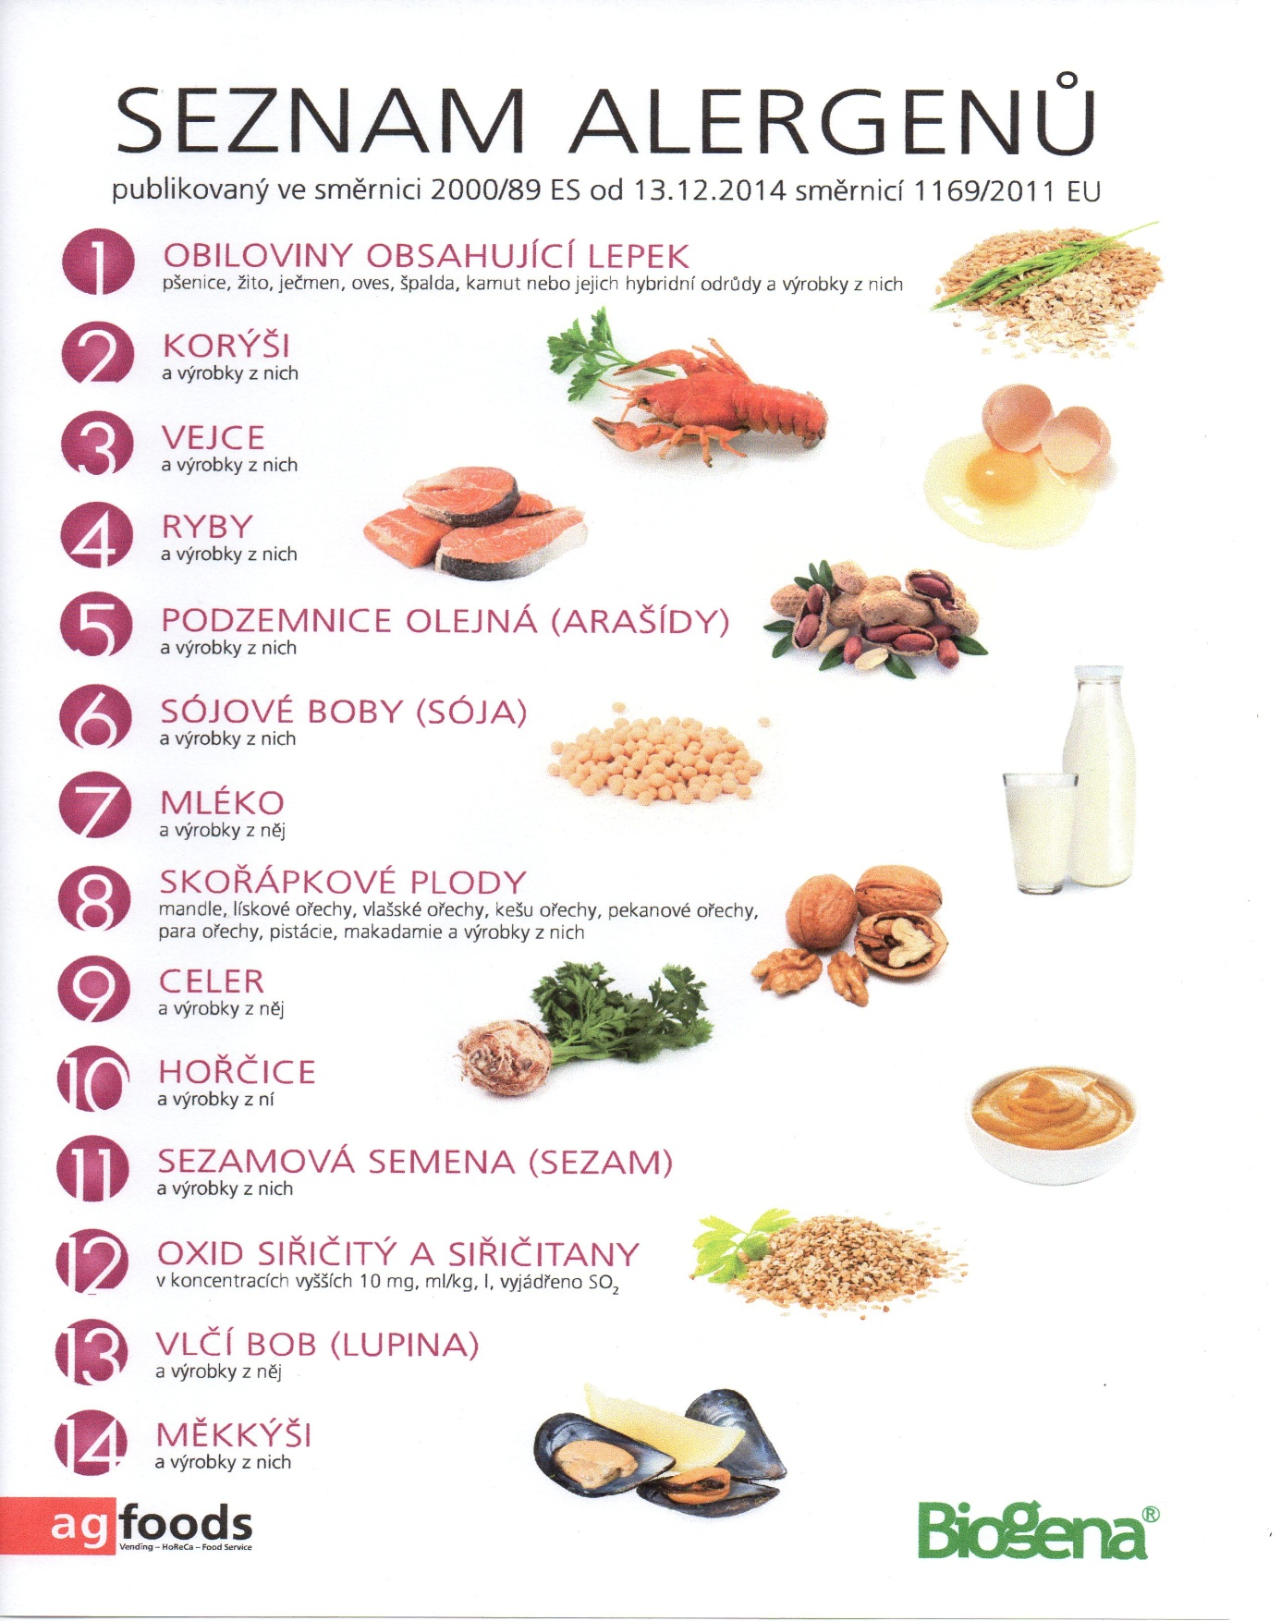

OBILOVINY OBSAHUJÍCÍ LEPEK: 1 a) pšenice
b) žito
c) oves
d) špalda
e) kamut

